Was läßt sich über Röntgenstrahlen am Flughafen und Röntgenographie sagen?
Kann man aus einer Fälschung nachträglich durch Bestrahlungen ein TL-authentisches Objekt herstellen ??

Q < 0,1 %
Da das Thermolumineszenz Alter sich proportional zur absorbierten Strahlungsdosis verhält, ist es logisch, dass man sich über die Auswirkungen der Strahlung, die durch die Prüfung des Objektes bei Sicherheitskontrollen am Flughafen auftreten und der Röntgenographie Gedanken macht. Im allgemeinen stellt dies kein Problem dar! Röntgengeräte zur Sicherheitsüberwachung am Flughafen arbeiten mit hochempfindlichen Detektoren, so dass die absorbierte Strahlungsdosis tatsächlich sehr gering ist und vielleicht das Alter nur um eine Woche oder einen Monat erhöht und damit weit unterhalb der ohnehin bestehenden Ungewißheit bei der Altersbestimmung liegt. Röntgenographie kann, wenn mehrere Filme gemacht werden, ein größeres Problem darstellen, dies gilt aber nicht für den allgemein üblichen Test der Authentizitätsfeststellung!! Für eine aufwendige Altersbestimmung empfehle ich, dass Proben entnommen werden, bevor das Objekt der Röntgenographie ausgesetzt wird. Es ist nachträglich möglich nach mehreren Bestrahlungen eine annähernde Korrektur zu berechnen, aber in fast jedem Fall bleibt die Auswirkung gering.
Sollte man sich über Auswirkungen von künstlicher Bestrahlung Gedanken machen?
Es hat in der letzten Zeit kursierende Gerüchte über neu gebrannte chinesische und afrikanische Keramik gegeben, die künstlich bestrahlt wurden, um eine Tl-Altersfeststellung zu verhindern bzw. ein entsprechendes Alter vorzutäuschen . Dies ist sicherlich etwas , auf das man zu achten hat, jedoch gibt es keinen wirklichen Grund zur Besorgnis. Es gibt verschiedene Gründe, warum diese Manipulieren der Dosis schwierig, wenn nicht gar unmöglich ist, um damit den gewünschten Erfolg zu haben. Erstens ist es sehr schwierig, die Alters-Dosis genau abzustimmen, ohne vorherige beträchtliche Untersuchungen an den Eigenschaften des jeweiligen Tons vorzunehmen um damit Zugang zu TL-Altersbemessungen zu bekommen . Zweitens ist es extrem schwierig, diese Dosis so einzurichten, dass sie genügend gleichförmig über die volle Ausdehnung des Gesamtobjektes erfolgt. Es erfordert offensichtlich eine hochentwickelte Form der Bestrahlung, die nicht ohne weiteres zur Verfügung steht. Es gibt noch viele weitere Überlegungen, auf die nicht weiter eingegangen wird , um damit „dem Gegner keine Hilfe und Unterstützung zu geben“. Der „unmögliche“ Teil der Manipulation ist, dass sich im Ton Körner , unterschiedliche Größe mit unterschiedlichen Dosen in einer natürlich bestrahlten Keramik befinden , aber jedoch die gleiche Dosis in einem künstlich bestrahlten Beispiel haben. Dieses als glücklicher Umstand zu bezeichnendes Phänomen ist auf die Heterogenität von Keramik-Ton zurückzuführen, die eine Mischung von feinen Körnern (Schlamm) und gröberen Körnern (mit Bestandteilen aus Sand) darstellen. Die Strahlungsdosis, die wir im Labor messen, ist auf eine Mischung von verschiedenen Strahlungen zurückzuführen: Alphapartikel (sie sind schwer und haben faktisch eine sehr kurze Reichweite )– typischerweise ungefähr 25 Mikrometer, Betapartikel (sie sind leicht und reichen bis zu einigen Millimetern ) und Gammastrahlen (sie können bis zu 30 cm mineralischem Materials durchdringen). Der größere Teil der natürlichen Strahlungsdosis ist auf Alphapartikel zurückzuführen und die Alpha emittierenden Nuklide --Uran und Thorium und ihre Töchter – werden hauptsächlich in den feinen Körnern gefunden. Deshalb haben die feinen Körner die maximale Dosis, während die größeren
sandigen Körner diese Dosis nur auf ihrer Oberfläche und eine beträchtlich kleinere Dosis in ihrem Inneren haben. Falls nun die verschieden großen Körner nach entsprechender Trennung voneinander gemessen werden und sich die Dosis als die gleiche über alle Korngrößen ermittelt wird, dann kann man geflissentlich davon ausgehen, dass die Dosis manipuliert wurde; der Umkehrschluss ist ebenfalls zulässig.
Wenn nun alle diese Erwägungen zusammengenommen werden, ist es unmöglich , mit einem künstlich bestrahlten Objekt die TL-Altersbestimmung (Echtheitstest ) zu überlisten. Ausgehend von der Menge von alten Tonwaren, die in China und Afrika vorhanden sind, sollten die allgemeinen Bedenken mehr auf Oberflächenmanipulationen und Zusammensetzungen aus alten Fragmenten gerichtet sein.
Es gibt jedoch einen problematischen Bereich und das ist die Datierung von Porzellan. Dieses Material wurde bei so hoher Temperatur gebrannt, dass es im Grunde zu Glas verschmolzen ist mit kleinen verbleibenden Inseln von Quarz-Körnern Theoretisch müßte es einen Unterschied in der gemessenen Dosis zwischen kleinen und großen Quarzkörnen geben, aber die Grundsubstanz des Glases macht es schwieriger , die Körner heraus zu sedimentieren .

Ralf Kotalla Laboratory Germany Expertise since 1979 and over 50.000 personal Tl- test confirm this experience
Lit aus : Daybreak Nuclear and Medical Systems, tl- authenticity and dating company V.J.Bortolot
- Adequate for the purpose of authentication - fired antiquity or recently !

Dr.Marc Ghysels 2006.

The question of the influence that CT scanning may have on a later TL test has been raised. To investigate this, we worked in conjunction with Archéolabs to scan ten objects and eleven samples of pottery which had all been age-tested by thermoluminescence. The TL tests were repeated under the same conditions, after the CT scan, although Archéolabs was unaware of the X-ray exposure the specimens had received. The findings showed that the age determined by TL, both for the ten objects and the eleven samples, was the same as before they went through the CT.

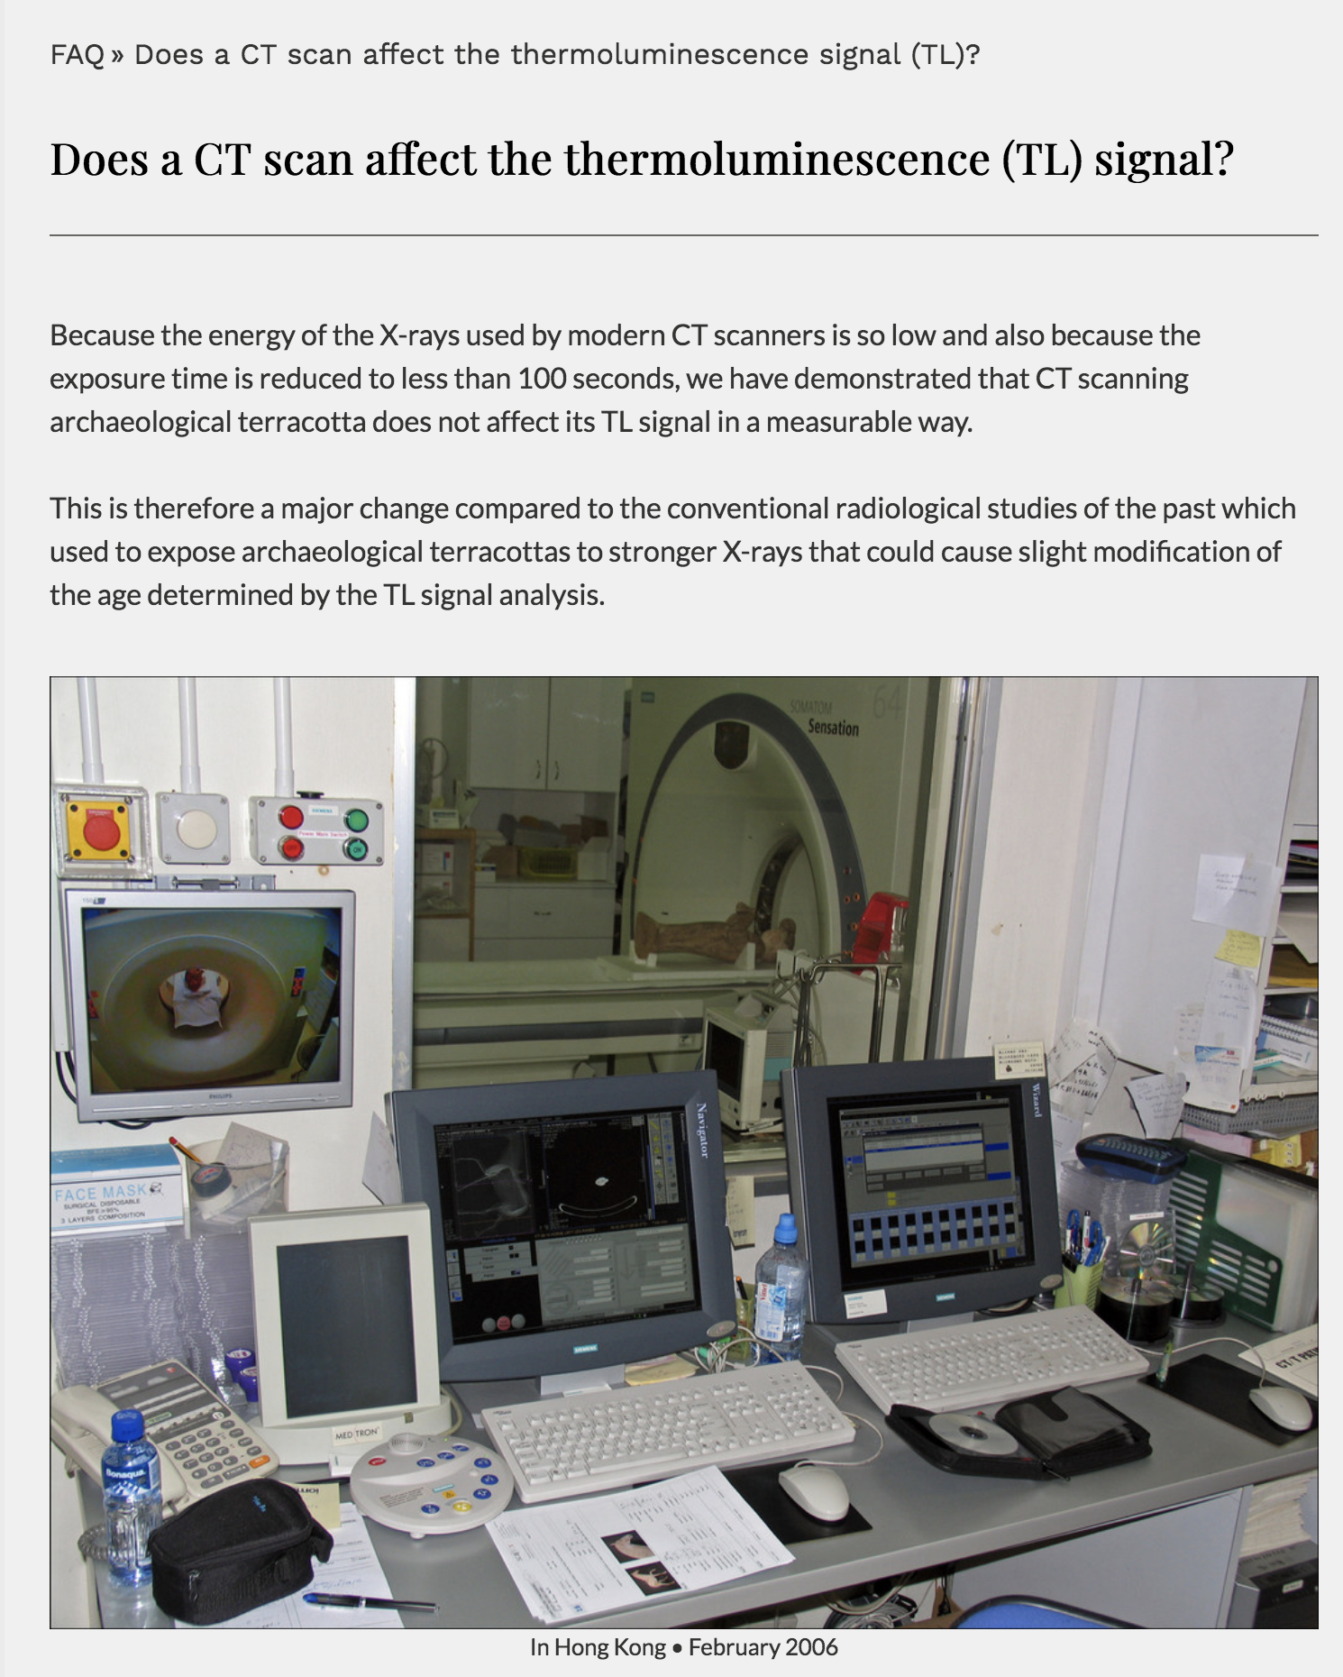

Chr.Goedicke ,Klaus Slusallek, Martin Kubelik
Staatliche Museen Preussischer Kulturbesitz Berlin. S.31
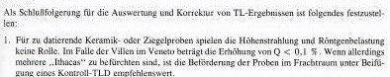
Band 6 Berliner Beitrage zur Archäometrie Q < 0,1%
Kätzling 2 D-72401 Haigerloch / Germany Phone +49 7474 / 9536-0 Fax +49 7474 / 9536-10 E-Mail: tl-labor @ kotalla.de Internet: www.kotalla.de

